**ВІДЕНСЬКІ МОТИВИ (ШКІЛЬНІ КАНІКУЛИ)**

**25.10.2025, 22.12.2025, 03.01.2026, 14.02.2026, 07.03.2026, 22.03.2026, 29.03.2026, 26.04.2026, 03.05.2026, 25.10.2026**

##### 1 день

Знайомство зі столицею Угорщини

Прибуття в Мукачево. Зустріч представником компанії Сакумс біля автобусу (автобус буде подано на парковку на привокзальній площі). Орієнтовний час збору туристів - 06:40. Посадка в комфортабельний автобус. Виїзд на кордон о 07:00. Час виїзду може змінюватись, просимо перед бронюванням туру уточнювати. Перетин кордону.

Переїзд у Будапешт. Запрошуємо на екскурсію **"Душа і серце Будапешту".** Справжня душа Будапешту – Базиліка Святого Іштвана – одна з трьох найбільших угорських базилік. Зачаровують її бронзові барельєфи та мозаїка на колонах і стінах, розписаний купол із біблійними сценами про створення світу. Далі шлях пролягатиме через площу Свободи до серця Будапешту – Парламенту. Це найбільша урядова резиденція в Європі, яку будували 19 років! Насолодившись красою будівлі та видами на Дунай, ми продовжимо маршрут по набережній до ланцюгового мосту Сечені – найкрасивішого та найбільш впізнаваного мосту Будапешта. Ми послухаємо легенди, пов'язані з ним. Далі прогулюючись набережною Пешту, побачимо багато пам'ятників, сумних і кумедних, дізнаємося їхню історії, концертний зал "Вігадо", де виступали знамениті композитори. Ми впевнені, що Ви закохаєтеся в Будапешт ще більше.

Вільний час. Обід*.

Чудовим завершенням дня стане програма **"Будапешт в ілюмінації"** (35 євро для дорослих/30 євро для дітей) - захоплююча прогулянка на кораблику Дунаєм під святково ілюмінованими з солодким напоєм для дітей та бокалом шампанського для дорослих. Ви отримаєте насолоду від шедеврів архітектури, що прикрашають набережну: Рибацький Бастіон, Королівський палац, Парламент, і мости, пропливаючи під якими, варто обов’язково загадати бажання, яке неодмінно збудеться!

Переїзд по території Угорщини. Поселення в готель. Нічліг.

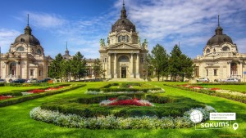 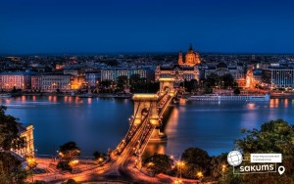 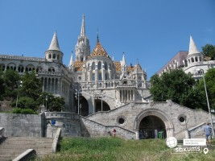

##### 2 день

##### Перлина Австрії - величний Відень

Сніданок. Виселення з готелю. Переїзд у Відень. **Запрошуємо на екскурсію "Величний Відень"**. Неповторне місто, де в усьому відчувається небувалий розмах колишньої імперії. Неймовірно красивий, затишний історичний центр, оточений садами та парками. Почнемо знайомство із Віденської Рингштрассе. Вулиця побудована на місці старих місцевих стін, яку зараз прикрашають розкішні готелі та історичні пам’ятки: площа Марії-Терезії, Парламент, Ратуша, Віденська опера. Далі на вас чекає знайомство з історичним центром імперського Відня: зимова резиденція династії Габсбургів, величний собор Св. Стефана, розкішна торговельна вулиця Грабен та Альбертина. Обід*.

У вільний час радимо відвідати:

- **«Скарбницю Габсбургів»** (25 євро для дорослих/15 євро для дітей). Кожна існуюча імперія мала свої скарбниці. Габсбурги не були виключенням. Віденська Скарбниця Габсбургів - один із надзвичайних музеїв міста. Тут зберігаються безцінні предмети найвищого рангу: Священна Чаша Граалю, Спис Долі, церковні реліквії, незвичайна колекція Корон, королівських регалій та інших символів влади.

- **"Музей Сісі"** (15 євро+ вхідний квиток від 20 євро для дорослих/13 євро до 6 років) - прекрасна, всіма улюблена імператриця - в цій якості Єлизавета давно стала культовою фігурою. Музей Сісі в імператорських покоях Гофбурга протиставляє цьому міфу реальність. До числа найбільш примітних експонатів відносяться незліченні особисті речі Єлизавети, а також знамениті портрети прекрасної імператриці.

- **екскурсію "Легенди та історії Відня"** (20 євро для дорослих/15 євро для дітей). Під час екскурсії мова буде йти про історії та легенди. Ви почуєте про перших правителів Австрії Бабенбергів, про легенди і таємниці собору Св. Штефана, про лицарські та чернечі ордени, гільдії та ремесла. Ви дізнаєтеся історію походження назв багатьох вулиць та площ, легенду про появу пісеньки «Ох, мій милий Августин»; відвідаєте старий університетський квартал, місця, де жив Моцарт, де був переможений Василіск; побачите весільний фонтан та знаменитий годинник «АНКЕР», а також квартал, де знаходиться старовинна церква Відня – Рупрехтскірхе. Ця екскурсія подарує неперевершені емоції та познайомить з Віднем ще ближче.

Прекрасним завершенням вечора стане **відвідання термального комплексу Tерми Відня** ( 10 євро + вхідний квиток, 3-годинне відвідання – 33 євро). Діти до 3 років проходять безкоштовно). В оздоровчому комплексі: 26 басейнів, 25 саун і парних, аромокімната, романтичний басейн у гроті, камінний зал, перша в Австрії термальна бібліотека, зал для прослуховування аудіокниг і кінозал, особливо діти можуть від душі повеселитися тут: чотири різні гірки, божевільний тобоган, три вишки для стрибків у воду, водний ігровий парк, театр Каспера і сцена для караоке надають масу можливостей для цього, в комплексі 2.500 шезлонгів на загальній площі 6.000 m² і є найбільшим термальним комплексом Австрії. Тут створені прекрасні можливості для сімейного відпочинку. Температура води в його басейнах - від +24 до + 36 ° С. В одному з термальних ландшафтів використовується морська вода. Під відкритим небом також розташований сірководневий басейн. Запрошуємо відпочити і розслабитися!

Повернення в готель. Нічліг.

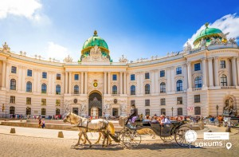 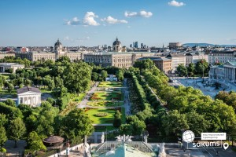 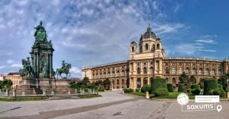

##### 3 день

##### Віденський ліс та терми Бадену

Сніданок. Вільний день. Всіх охочих запрошуємо відвідати:

- виїзна заміська екскурсія **«Віденський ліс і його легенди»** (30 євро для дорослих/25 євро для дітей). Віденський ліс – багатий своєю природою та історією регіон, розташований переважно на околицях Відня. Ми проїдемо живописною дорогою і побачимо не лише прекрасні пейзажі, а й звичайні австрійські містечка. Зробимо зупинку біля фортеці Ліхтенштейн, діючого чоловічого монастиря цистерціанців Святого Хреста, монахи якого стали відомими на весь світ, дізнаємося про першу правлячу династію Бабенбергерів, а також відвідаємо чарівне курортне місто Баден, відоме своїми термальними джерелами, музикою і виноробством. Обід*.

Повернення в готель Відня. Нічліг.

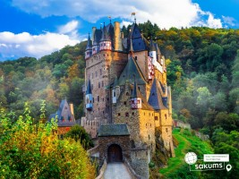 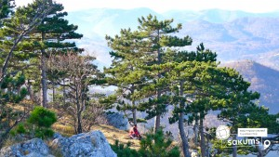 

##### 4 день

##### Родзинки Відня - палаци Шенбрунн і Бельведер та Віденьска Опера

Сніданок. Вільний час. Запрошуємо Вас відвідати:

**- палац Шенбрунн** (20 євро/15 євро трансфер + вхідний квиток 23 євро для дорослих / 18 євро для дітей). Ця літня резиденція династії Габсбургів зачарує Вас розкішними імператорськими залами, а також масштабним парковим комплексом, де можна буде прогулятись у вільний час. На території Ви знайдете чудовий зоопарк, сад троянд, оранжерею, та обов’язково відвідайте павільон Глоріетту, звідки відкривається приголомшлива панорама на місто.

**- Віденський зоопарк** (15 євро + 28 євро для дорослих/18 євро для дітей), який є найстарішим зоопарком у світі, який уже 4 рази був визнаний найкращим зоопарком Європи. Медведик-панда, молоде покоління слоненят і багато інших рідкісних тварин щорічно привертає увагу більше 2 мільйонів відвідувачів. Від пінгвінів та орангутанів до великих панд – відкрийте для себе більше 700 видів тварин і насолодіться унікальною атмосферою частини Всесвітнього культурного спадку ЮНЕСКО. Пориньте в різноманітні світи проживання тварин: від Арктики до тропіків!

**- палац Бельведер** (15 євро дорослі / 10 євро діти + для бажаючих вхідний квиток від 18 євро) - перед Вами постає чудовий архітектурний ансамбль з двох палаців (Верхнього і Нижнього Бельведера) і розташованого між ними класичного французького парку, побачивши якого відразу ж пригадується Версаль. Ми прогуляємось по парку та насолодимось архітектурою та красою палаців. А для бажаючих можна відвідати одну з художніх виставок, що проходять в палацах, та, звичайно, помилуватись знаменитою роботою Густава Клімта «Поцілунок», яка зберігається саме тут.

**- Віденську Оперу** (15 євро для дорослих/10 євро для дітей + вхідний квиток від 17 євро/11 євро для дітей), яка, безсумнівно, є головною пам’яткою Австрії і музичною столицею світу мистецтва. Ми познайомимося з історією будівлі Опери, долею і творчістю її архітекторів, побачимо прекрасні інтер’єри холів і салонів, побуваємо у глядацькому залі. Ви дізнаєтеся про музикантів, які виступали і виступають на її сцені, про ті світові рекорди, які були тут встановлені, про традиції проведення Віденського Оперного балу і про те, чим живе цей театр у наші дні. Обід*.

Переїзд на територію Угорщини. Поселення в готель. Нічліг.

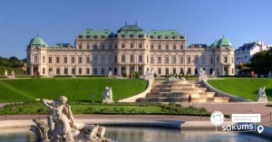 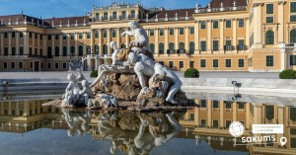 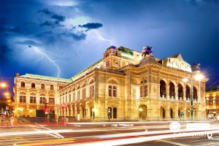

##### 5 день

##### Унікальні термальні купальні

Сніданок. Виселення з готелю. Переїзд територією Угорщини.

Для бажаючих відвідання термальних купалень в **м. Нірьєдхаза** (25 євро). Аквапарк Акваріус, у термальному регіоні Шошто, в угорському місті Ніредьхаза (водні атракціони та горки, плавальні та термальні мінеральні басейни, морські хвилі, дитячі басейни та майданчики, водні атракціони на вулиці та під дахом). або можна відвідати  поруч розташований другий за розмірами в Угорщині зоопарк і океанаріум, де зібрано багато тварин з усього світу!

Виїзд в Україну. Перетин угорсько-українського кордону. Приїзд в Мукачево. Посадка на потяг після 22:00.

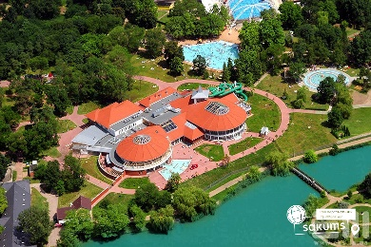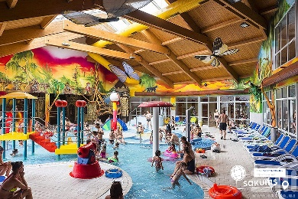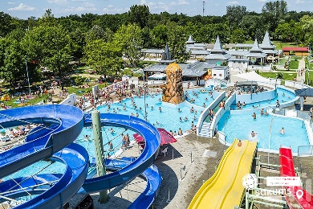

##### **Раннє бронювання за 6 тижнів до виїзду – 302 євро**

##### **Базова вартість – 317 євро**

##### **Вартість туру для закритих організованих груп 45+5 – 285 євро**

###### **Входить у вартість**

* Проїзд автобусом по маршруту;
* Проживання в готелях рівнем 3*;
* Харчування - сніданки за програмою;
* Оглядові екскурсії: Будапешт, Відень;
* Медичне страхування для осіб 7-59 років;
* Супровід керівником групи.

**Не входить у вартість**

* Курортний збір (оплачується при бронюванні туру) – 6 євро з особи;
* Медичне страхування для осіб 0-6 та 60-80 років (*уточнюйте у менеджера);
* Навушники під час екскурсій – 2 євро з особи за екскурсію
* Факультативні програми і вхідні квитки;
* Проїзд на громадському транспорті;
* Додаткових 4 обідо/вечерь - 75 євро (без напоїв). Замовлення та оплата до початку туру;
* Особисті витрати;
* Туристам із Києва Туроператор «САКУМС» може надати послуги щодо придбання залізничних квитків Київ - Мукачево - Київ - 2300 грн (купе). Квитки можна купити самостійно, обов'язково завчасно уточніть у менеджера номер поїзда. Увага! Вартість квитків може бути змінена Туроператором після придбання, внаслідок підняття тарифів, чи підтвердження УЗ дорожчого поїзда.